30.03.2020

Тема уроку: Третя ознака рівності трикутників. 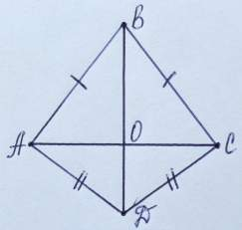

* У рівнобедреному трикутнику *АВС* з основою *АС* середину основи - точку *D -* сполучили відрізком з точкою *В.* Дайте три назви відрізку *ВD* [*ВD —* медіана трикутника *АВС* за побудовою, *ВD -* висота і бісектриса трикутника *АВС*  за властивістю бісектриси рівнобедреного трикутника]
* У двох рівнобедрених трикутниках *АВС* і *АDС* із спільною основою *АС* проведено медіани до основи (мал. 1). *ВО —* медіана ∆ *АВС, DO —* медіана ∆ *АDС.* Доведіть способом від супротив­ного, що точки *В, О і D* лежать на одній прямій. Мал.1
* Через три різні точки *D, А і В* проведено прямі *АD, ВD* і *АВ.* За якої умови прямі будуть різними? [За умови, що точка *D* не на­лежить прямій *АВ.*]

Вивчення нового матеріалу

Нехай у трикутниках *АВС* і *A1B1C1* *АВ* = *A1B1*, ВС = *B1C*  і *АС* = *A1C1*.

1) За аксіомою існування трикутника, що дорівнює даному, існує трикутник *A1B2C2*, що дорівнює трикутнику *АВС,* у якого вершина *B2* лежить на промені *A1B1*, а вершина *C2* лежить в одній півплощині з вершиною *C1* відносно прямої *A1B1*.

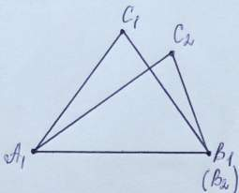2) Доведемо, що трикутник *A1B2C2* збігається з трикутником *A1B1C1*.

Точка *B2* збігається з точкою *B1*  за аксіомою відкладання від­різків, бо *A1B2* =*A1B1* *(A1B2*= *AB* з рівності трикутників *A1B2C2* і *ABC*, а *A1B1* = *AB* за умовою). Тепер доведемо, що точка *C2* збігається з

Мал.2

точкою *C1*. Точка *C2* в розглянутій півплощині може займати різне положення: вона може належати променю *A1C1* або променю *B1C1* і може не належати жодному з них.

Доведемо спосо­бом від супротивного, що точка *C2* належить або променю *A1C1*, або променю *B1C1*. Припустимо, що вершина *C2* не лежить ні на промені *A1C1*, ні на промені *B1C1* і т. д.

Закріплення:

Завдання 1. Обґрунтувати за допомогою III ознаки рівності трикутників, що ∆*ABC=* ∆*A1B1C1* (мал.3, а); ∆*KM1N=*∆*KM2N* (мал.3, б); ∆*BOD=* ∆*EOC* і ∆*BCD=* ∆*EDC*  (мал.3, в); Завдання 2. Усередині рівностороннього трикутника *ABC* відзначена точка *О* так, що *AO=BO=CO.* Доведіть, що ∆*AOB=*∆*BOC=*∆*AOC*. Мал.3

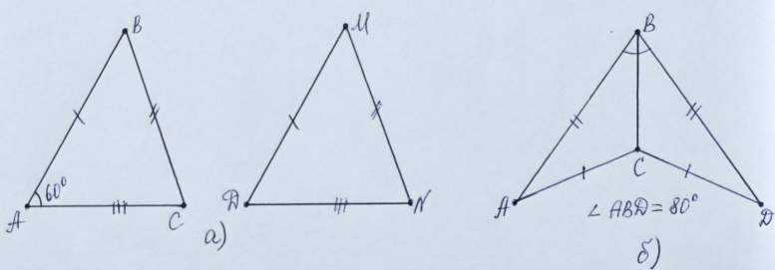2. Складіть задачі за малюнками (мал. 4).

Мал.4

**3.**  Рівні відрізки *АВ і СD* перетинаються посередині кожного з них. Доведіть рівність кутів *АСВ* і *DВС.*

Наведемо аналіз розв'язування цієї задачі.

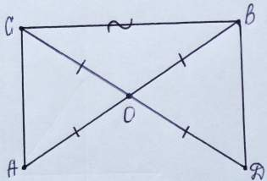Для доведення рівності кутів *АСВ* і *DВС* (мал. 5) треба довести, що рівні трикутники, елементами яких є ці кути. Це трикутники *АСВ* і *DВС.* Щоб довести рівність цих трикутників, треба скорис­татися однією з ознак рівності трикутників.

Мал.5

Якою саме? У цих три­кутників *СВ —* спільна сторона, *СD* = *АВ,* отже, треба або довес­ти, що *АС =DВ* (можна скористатися третьою ознакою рівності трикутників), або довести, що ∠*ОСВ = ∠ ОВС* (можна вико­ристати першу ознаку рівності трикутників). Для першого випад­ку треба довести, що ∆*COA*=∆*DOB,* а для другого, що ∆*COB —* рівнобедрений.

Завдання додому:

На продовженні сторін *АО* і *A1O1* рівних трикутників *АВО* і *A1B1O1* взято відповідно точки *C* і *C1* так, що *ОС* =*ОА* і *O1C1* =*O1A1*. Доведіть, що ∆*ABC* = ∆*A1B1C1*.